ИНФОРМАЦИЯ об объектах недвижимости, подлежащих продаже в 2021г. за 1 базовую величину

№ п/п | Наименование объекта | Месторасположение | ФОТО
1. ГУК «Слонимский районный центр культуры, народного творчества и ремесел»
1.1 | Здание сельского дома культуры | Слонимский район д.Костровичи, ул.Мира, 27 | 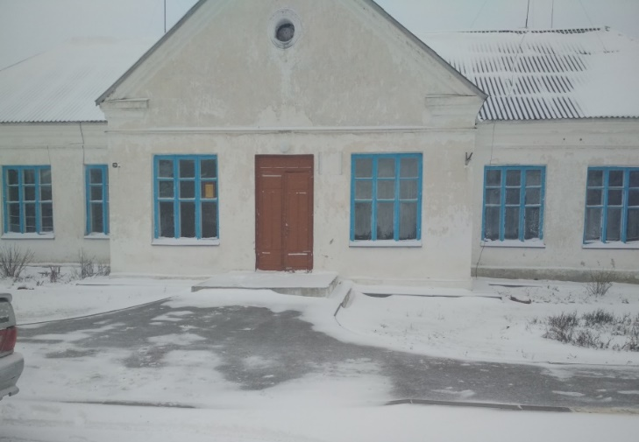
1.2 | Здание клуба с пристройками | Слонимский район, аг.Костени,  ул. Школьная, 34 | 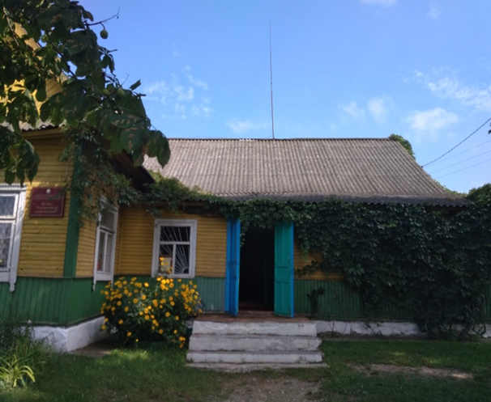
1.3 | Центральный дом культуры с пристройкой | Слонимский район, аг.Новодевятковичи,  ул. Юбилейная, 13 | 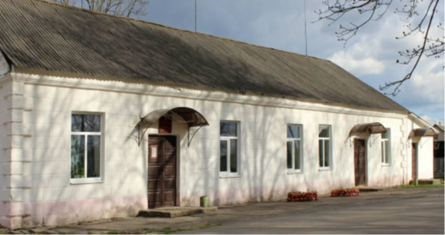

2. Отдел культуры Слонимского
2.1 | Изолированное помещение библиотеки (на 2 этаже). | Слонимский район, аг. Большие Шиловичи, ул.Танкистов, 1 пом.5 | 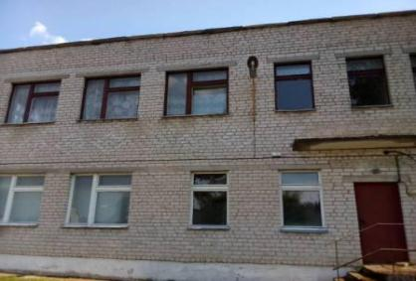
3. Управление образования Слонимского райисполкома
3.1 | Комплекс объектов бывшей Костровичской базовой школы | Слонимский р-н, д.Лыски | 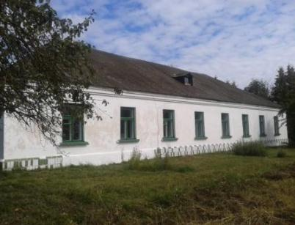
4. Учреждение «Новодевятковичский дом-интернат
для одиноких и престарелых граждан»
4.1 | Здание школы | Слонимский район, д.Мелькановичи, ул.Молодежная, 1 | 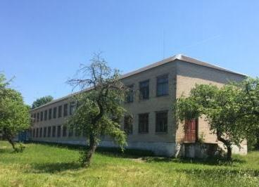

5. Коммунальное унитарное предприятие по оказанию услуг «СлонимНедвижимость»
5.1 |  | Склад отапливаемый | г. Слоним,  ул. Советская, 68В |  | 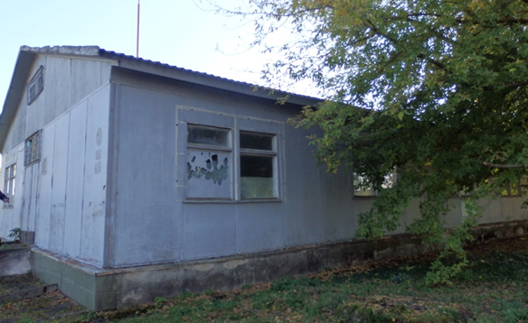
6. Учреждение здравоохранения «Слонимская ЦРБ»
6.1 | Изолированное помещение ФАПа |  |  | Слонимский район  д. Хорошевичи,  ул. Советская, 2а, 2а-2 |  | 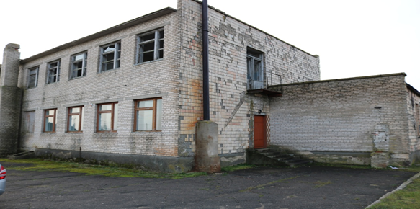
7. Коммунальное сельскохозяйственное унитарное предприятие «Имени Дзержинского»
7.1 | Здание конторы |  |  | Слонимский р-н,  д. Пасиничи |  | 